Documento de Requisitos
<Gestão Escolar>
Versão <1.0> - <Fevereiro> de <2019>
Ficha Técnica

Equipe Responsável pela Elaboração
- Conjua, Pinto Daniel <divisão-região>
- Cumbana, Hermenegildo Bernardo <divisão-região>
- Howana, AgidioAgostinho Ernesto <divisão-região>
- Mbilane, Herminio António <divisão-região>

//Apenas e um teste

Público Alvo
Este manual destina-se a Escolas secundarias em geral.

Versão 1.0 – Maputo, Novembro de 2018

Dúvidas, críticas e sugestões devem ser encaminhadas por escrito para o seguinte endereço postal:
- Faculdade de Engenharia (UEM), Maputo – Mocambique
Ou para o seguinte endereço eletrônico:
- jota.cumbane@uem.ac.mz
Recomendamos que o assunto seja identificado com o título desta obra. Alertamos ainda para a importância de se identificar o endereço e o nome completos do remetente para que seja possível o envio de respostas.

Sistema de gestão escolar é sistema registada pelo Grupo 1

Sumário
Introdução P2
Visão geral deste documento P2
Convenções, termos e abreviações P2
1.Identificação dos Requisitos P2
2.Prioridades dos Requisitos P2
Referências P2
CAPÍTULO 1 - Descrição geral do sistema C1 . P2
Abrangência e sistemas relacionados C1 . P2
Descrição dos usuários C1 . P2
1.<Opcional><Nome de um tipo específico de usuário> C1 . P2
2.<Opcional><Nome de outro tipo específico de usuário > C1 . P2
3.… C1 . P2
CAPÍTULO 2 - Requisitos funcionais (casos de uso) C2 . P2
<Nome de subseção para agrupar casos de uso correlacionados> C2 . P2
[RF001] <Nome do caso de uso> C2 . P2
Fluxo de eventos principal C2 . P2
<Opcional> Fluxos secundários (alternativos e de exceção) C2 . P2
[RF…] <Nome de outro caso de uso> C2 . P2
<Nome de outra subseção para agrupar outros casos de uso correlacionados> C2 . P2
… C2 . P2
CAPÍTULO 3 - Requisitos não funcionais C3 . P2
Usabilidade C3 . P2
[NF001] <Nome do requisito> C3 . P2
[NF…] <Nome do requisito> C3 . P2
Confiabilidade C3 . P2
[NF…] <Nome do requisito> C3 . P2
Desempenho C3 . P2
[NF…] <Nome do requisito> C3 . P2
Segurança C3 . P2
[NF…] <Nome do requisito> C3 . P2
Distribuição C3 . P2
[NF…] <Nome do requisito> C3 . P2
Padrões C3 . P2
[NF…] <Nome do requisito> C3 . P2
Hardware e software C3 . P2
[NF…] <Nome do requisito> C3 . P2
CAPÍTULO 4 - <Opcional> Descrição da interface com o usuário C4 . P2
<Identificador de uma interface> C4 . P2
1.<Opcional> Críticas da interface C4 . P2
<Identificador de outra interface> C4 . P2
… C4 . P2

Introdução
Este documento especifica o Sistema de Gestão Escolar, fornecendo aos usuários as informações necessárias para a implementação e uso.
Neste âmbito, sempre existiu a necessidade de se criar um mecanismo que facilite a gestão de informação nas escolas. Assim, uma das melhores formas de gerir uma organização é a boa manipulação dos dados gerando uma informação útil através de um sistema de gestão.
O presente trabalho tem como tema: “Sistema de Gestão Escolar” que aborda desde o processo de recolha de informação para o desenvolvimento de um sistema de gestão escolar.

Visão geral deste documento
- Seção 1– Esta introdução fornece as informações necessárias para fazer um bom uso deste documento, explicitando seus objetivos e as convenções que foram adotadas no texto, além de conter uma lista de referências para outros documentos relacionados. As demais seções apresentam a especificação do Sistema de Gestão Escolar e estão organizadas como descrito abaixo.
- Seção 2 – Descrição geral do sistema: apresenta uma visão geral do sistema, caracterizando qual é o seu escopo e descrevendo seus usuários.
- Seção 3 – Requisitos funcionais (casos de uso): especifica todos os requisitos funcionais do sistema, descrevendo os fluxos de eventos, prioridades, atores, entradas e saídas de cada caso de uso a ser implementado.
- Seção 4 – Requisitos não funcionais: especifica todos os requisitos não funcionais do sistema, divididos em requisitos de usabilidade, confiabilidade, desempenho, segurança, distribuição, adequação a padrões e requisitos de hardware e software.
- Seção 5 – Descrição da interface com o usuário: apresenta desenhos, figuras ou rascunhos de telas do sistema.

Convenções, termos e abreviações
A correta interpretação deste documento exige o conhecimento de algumas convenções e termos específicos, que são descritos a seguir.

Identificação dos Requisitos
Por convenção, a referência a requisitos é feita através do nome da subseção onde eles estão descritos, seguido do identificador do requisito, de acordo com o esquema abaixo:
[nome da subseção: identificador do requisito]
Por exemplo, o requisito [Autenticar: RF001] está descrito em uma subseção chamada “Autenticar”, em um bloco identificado pelo número [RF001]. Já o requisito não funcional [Facilidade de uso: NF012] está descrito na seção de requisitos não funcionais de Usabilidade, em um bloco identificado por [NF012].

Prioridades dos Requisitos
Para estabelecer a prioridade dos requisitos foram adotadas as denominações “Essencial”, “Importante” e “Desejável”.
- Essencial - é o requisito sem o qual o sistema não entra em funcionamento. Requisitos essenciais são requisitos imprescindíveis, que têm que ser implementados impreterivelmente.
- Importante - é o requisito sem o qual o sistema entra em funcionamento, mas de forma não satisfatória. Requisitos importantes devem ser implementados, mas, se não forem, o sistema poderá ser implantado e usado mesmo assim.
- Desejável - é o requisito que não compromete as funcionalidades básicas do sistema, isto é, o sistema pode funcionar de forma satisfatória sem ele. Requisitos desejáveis são requisitos que podem ser deixados para versões posteriores do sistema, caso não haja tempo hábil para implementá-los na versão que está sendo especificada.

Referências
Documentos relacionados ao Sistema de Gestão Escolar são mencionados a seguir:
- Material da cadeira (Base de Dados II)
- Material da disciplina
CAPÍTULO


Descrição geral do sistema

Abrangência e sistemas relacionados
Pretende-se criar um siatema de gestão escolar, para gerir uma escola secundária. Para mesmo sistema pretende-se gerir informação referente aos professores e alunos. Um professor é um funcionário. Um funcionário pode ser director, chefe da secretaria. Sobre o funcionário da secretaria procura-se guardar o seu nome, código, função, data de nascimento, data de inico e fim das actividades, contacto, endereço, sexo e tipo, sobre o professor pretende se guardar a categoria, disciplina que lecciona e números de horas e sobre o aluno pretende-se guardar toda sua informação a partir dos dados pessoais ate o seu aproveitamento escolar.
Cada turma possui seu código, nome, regime e nível. Uma turma é composta por vários alunos onde por cada aluno é conhecido o seu nome, código, regime, proveniência, endereço, data de nascimento, ano de ingresso, contacto, nível, sexo, encarregado.
Sabe-se que um professor pode ser um contratado ou efectivo.
Para efeito é preciso guardar também as disciplinas, notas dos alunos por cada disciplina para o uso posterior.

Descrição dos usuários
Para efetivamente prover produtos e serviços que atendam às necessidades dos usuários, é necessário entender os desafios que eles enfrentam para executar suas funções. Esta seção deve descrever os futuros usuários do sistema e os principais problemas que limitam sua produtividade.
O grau de detalhamento necessário nas descrições depende do sistema que você está especificando. Em projetos onde a equipe já acumulou um bom conhecimento dos usuários, uma breve descrição de suas características gerais é suficiente. Em projetos onde não se tem muita informação sobre os usuários do sistema, deve-se descrever as características específicas de cada usuário nas subseções a seguir.
Descreva os aspectos gerais, relacionados a todos os usuários, aqui. Depois, se for necessário, descreva nas subseções abaixo as características específicas de cada usuário.
CAPÍTULO


Requisitos funcionais (casos de uso)

DIAGRAMA DE CASOS DE USO
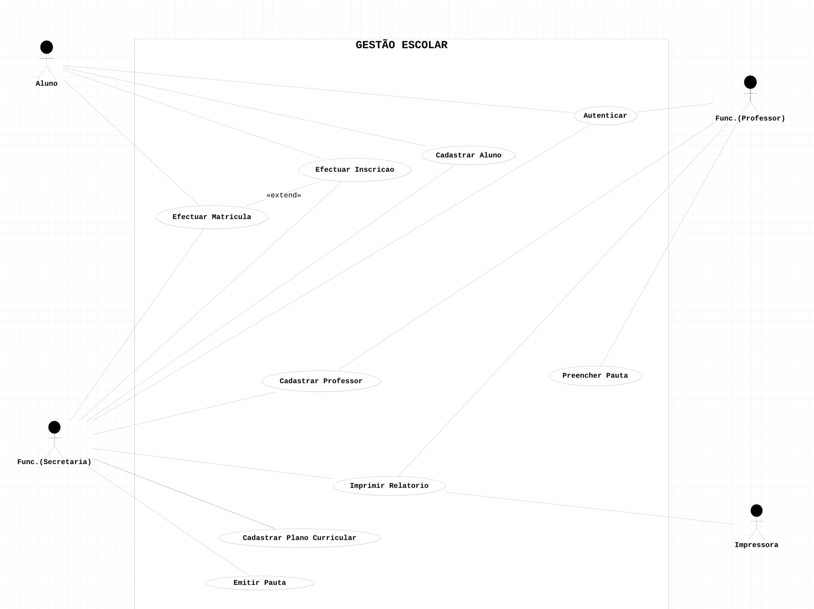

DIAGRAMA DE CLASSES
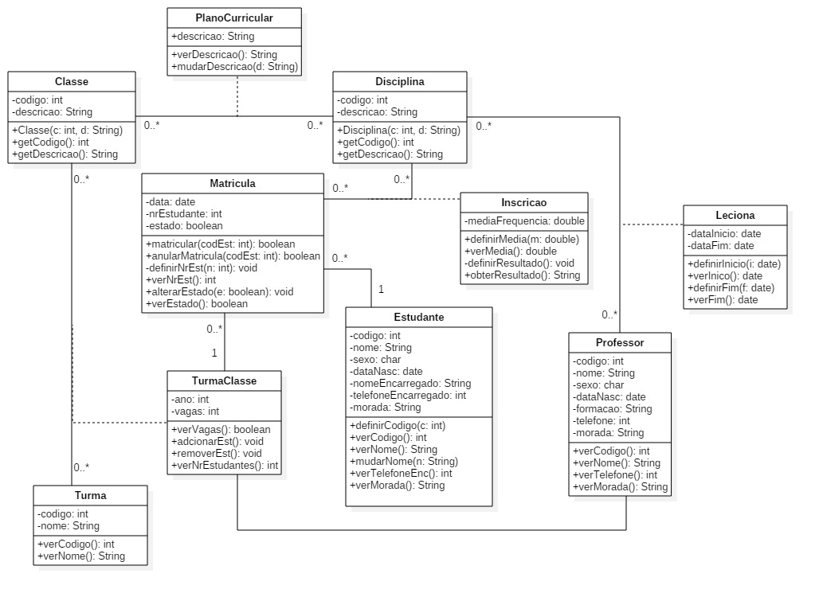
Nome de subseção para agrupar casos de uso correlacionados
[RF001]: AUTENTICAR
Objectivo: O sistema deverá permitir o acesso dos usuários através de uma conta (username e password).
Ator: Secretaria, Professor e Aluno.
Prioridade: | ☑ | Essencial | ◻ | Importante | ◻ | Desejável
Entradas e pré-condições: Os usuários devem estar cadastrados no sistema.

Fluxo de eventos principal

O sistema dispoe dois campos ao usuario (campo1- username, campo2 – password).

O usuario fornece os dados para a autenticacao.

O sistema verifica os dados se estao correctos.

Os dados fornecido pelo usuarios estao correctos.[A1]

O sistema visualiza a mensagem de boas vindas.

O caso de uso se encerra.

Fluxos secundários (alternativos e de exceção)

[A1] O usuário fornece dados incorrectos.
- Visualiza a mensagem “dados incorrectos”.
- O caso de usoretorna para o passo 1 do fluxo principal

[RF002]: CADASTRAR PROFESSOR
Objectivo: Este caso de uso faz cadastro e actualizacaodos dados do professor.
Ator: Secretaria e professor
Prioridade: | ☑ | Essencial | ◻ | Importante | ◻ | Desejável
Entradas e pré-condições: O actor Professor deve estar presente para fornecer dados a secretaria

Fluxo de eventos principal
- O sistema exibe as opções cadastrar e actualizar.
- O usuário fornece os dados do professor paraactualizar.[A1]
- O sistema efectua a actualizacao.[A2]
- O caso de uso se encerra.

Fluxos secundários (alternativos e de exceção)
[A1] O usuário selecionou a opcao cadastrar.
- O sistema recebe os dados para cadastrar.
- O sistema efectuao cadastro.
- O caso de uso se encerra.

[A2] O professor não esta cadastrado.
- Exibe mensagem “professor não cadastrado”
- Volta para o passo 1 do fluxo principal.

[RF003]: CADASTRAR ALUNO
Objectivo: Este caso de uso faz cadastro e actualizacao dos dados do aluno.
Ator: Secretaria e aluno
Prioridade: | ☑ | Essencial | ◻ | Importante | ◻ | Desejável
Entradas e pré-condições: O actor aluno deve estar presente para fornecer dados a secretaria

Fluxo de eventos principal
- O sistema exibe as opções cadastrar e actualizar.
- O usuário fornece os dados do aluno para actualizar. [A1]
- O sistema efectua a atualização.[A2]
- O caso de uso se encerra.

Fluxos secundários (alternativos e de exceção)
[A1] O usuário selecionou a opcao cadastrar.
- O sistema recebe os dados para cadastrar.
- O sistema efectua o cadastro.
- O caso de uso se encerra.

[A2] O aluno não esta cadastrado.
- Exibe mensagem “aluno não cadastrado”
- Volta para o passo 1 do fluxo principal.

[RF004]: EFECTUAR MATRICULA
Objectivo:Este caso de uso possibilita a secretaria matricular os alunos
Ator: Secretaria e aluno
Prioridade: | ◻ | Essencial | ☑ | Importante | ◻ | Desejável
Entradas e pré-condições: O aluno deve estar cadastrado no sistema.

Fluxo de eventos principal
- O usuário solicita os dados do aluno para matricular.
- O sistema verifica se o aluno estácadastrado.[A1]
- O sistema efectua a matricula.
- O caso de uso se encerra.

Fluxos secundários (alternativos e de exceção)
[A1] O aluno não esta cadastrado.
- O sistema reporta uma mensagem de erro.
- O caso de uso se encerra.

[RF005]: EFECTUAR INSCRIÇÃO
Objectivo:Este caso de uso possibilita secretaria a inscrever alunos.
Actor: Secretaria e Aluno
Prioridade: | ◻ | Essencial | ☑ | Importante | ◻ | Desejável
Entradas e pré-condições: O aluno deve estar matriculado a uma classe.

Fluxo de eventos principal
- O usuário solicita os dados do aluno para efectuar a inscrição.
- O sistema verifica se o aluno está matriculado.[A1]
- O sistema efectua a inscrição.
- O caso de uso se encerra.

Fluxos secundários (alternativos e de exceção)
[A1] O aluno não esta matriculado.
- O sistema reporta uma mensagem de erro.
- O caso de uso se encerra.

[RF007]: PREENCHER A PAUTA
Objectivo: O Sistema devera permitir ao funcionário(professor) preencher a pauta .
Ator: Professor
Prioridade: | ◻ | Essencial | ☑ | Importante | ◻ | Desejável
Entradas e pré-condições: O professor deve estar cadastrado no sistema.

Fluxo de eventos principal
- Usuário fornece a sua identificação.
- O sistema exibe uma opção de pesquisa da cadeira ou turma;
- O sistema localiza o cadeira desejado [A1]
- O sistema localiza a turma desejado [A2]
- O sistema posibilita o preenchimento da pauta;
- O sistema exibe mensagem de preenchimento com sucesso;
- O caso de uso se encerra.

Fluxos secundários (alternativos e de exceção)
[A1] O sistema não localiza a cadeira.
- O sistema exibe mensagem “cadeira não encontrada”.
- O sistema retorna para a opcao 2 do fluxo principal.
[A2] O sistema não localiza a turma.
- O sistema exibe mensagem “turma não encontrada”.
- O sistema retorna para a opcao 2 do fluxo principal.

[RF007]: IMPRESSÃO DE RELATÓRIOS
Objectivo: O sistema deverá ser capaz emitir e imprimir relatórios referentes as turmas.
Atores: Secretaria, Professor e Impressora
Prioridade: | ◻ | Essencial | ☑ | Importante | ◻ | Desejável

Fluxo de eventos principal
- Usuário fornece a sua identificação ao sistema;
- O sistema confirma os dados e permite o acesso;
- O usuário entra com o codigo do turma;
- O sistema localiza a turma;
- O usuário imprime relatório referente a determinada turma;
- O sistema processa e envia a informação a impressora;
- A impressora imprime a o relatório;
- O sitema pergunta se o usuário deseja imprimir mais relatórios [A1]
- O caso de uso se encerra.

Fluxos secundários (alternativos e de exceção)
[A1] Caso deseje continuar.
- O sistema retorna para opcao 1 do fluxo principal.
[RF008]: CADASTRAR O PLANO CURRICULAR
Objectivo: O Sistema devera permitir a cadastro e ou remoção das disciplinas, planos curriculares, módulos;
Ator: Secretaria
Prioridade: | ◻ | Essencial | ☑ | Importante | ◻ | Desejável
Entradas e pré condições: O Funcionário deve estar cadastrado no sistema.

Fluxo de eventos principal
- A Secretaria fornece a sua identificação ao sistema;
- O sistema confirma os dados dasecretaria;
- A secretaria solicita o campo ao sistema.
- O sitema exibe um campo para o cadastro dos componetes;
- A secretaria preenche o campo;
- O usuario emite uma confirmação;
- O sitema pergunta ao usuario se deseja continuar com o cadastro [A1]
- O caso de uso encera.

Fluxos secundários (alternativos e de exceção)
[A1] Caso deseje continuar.
- O sistema retorna para opcao 1 do fluxo principal.

[RF009]: EMITIR PAUTA
Objectivo:O Sistema devera permitir ao Funcionário(secretaria) emitir a pauta após ser preenchido pelo professor.
Ator: Secretaria
Prioridade: | ◻ | Essencial | ☑ | Importante | ◻ | Desejável
Entradas e pré condições: O usuário deve estar cadastrado no sistema.

Fluxo de eventos principal
- O sistema pergunta ao Funcionário o semestre e o respectivo ano lectivo;
- O funcionário fornece a informação pedida;
- O sistema solicita o pedido (emitir a pauta);
- O Funcionário escolhe a disciplina;
- O sistema confirma;
- O Funcionário emite a pauta;
- O Sistema pergunta se o funcionário não deseja emitir mais uma pauta [A1]
- O Funcionário confirma;
- O caso de uso encera.

Fluxos secundários (alternativos e de exceção)
[A1] Caso deseje continuar.
- O sistema retorna para opcao 1 do fluxo principal.

CAPÍTULO


Requisitos não funcionais

Usabilidade
Esta seção descreve os requisitos não funcionais associados à facilidade de uso da interface com o usuário, material de treinamento e documentação do sistema.

[NF010]: Acesso ao Sistema
Prioridade: | ☑ | Essencial | ◻ | Importante | ◻ | Desejável

[NF011]: Facilidade de aprender
Prioridade: | ◻ | Essencial | ☑ | Importante | ◻ | Desejável

[NF012]: Facilidade de uso
Prioridade: | ◻ | Essencial | ◻ | Importante | ☑ | Desejável

Confiabilidade
[NF013]: Não cadastrar o usuário mais de uma vez
Prioridade: | ◻ | Essencial | ☑ | Importante | ◻ | Desejável

Desempenho
[NF014]: Validar acesso em tempo real
Prioridade: | ◻ | Essencial | ☑ | Importante | ◻ | Desejável

[NF015]: Tempo limite para acesso ao sistema e para gravar dados
Prioridade: | ◻ | Essencial | ☑ | Importante | ◻ | Desejável

Segurança
[NF016]: Ter dois tipos de Menu, para o administrador e para o funcionário
Prioridade: | ☑ | Essencial | ◻ | Importante | ◻ | Desejável

[NF017]: Emitir erro de login
Prioridade: | ☑ | Essencial | ◻ | Importante | ◻ | Desejável

[NF018]: Autenticação de usuário
Prioridade: | ☑ | Essencial | ◻ | Importante | ◻ | Desejável

[NF019]: A base de dados deve ser protegida para acesso apenas de usuários autorizados.
Prioridade: | ☑ | Essencial | ◻ | Importante | ◻ | Desejável

Distribuição
[NF020]: Portátil
Prioridade: | ◻ | Essencial | ◻ | Importante | ☑ | Desejável

Padrões
[NF021]: Divisão da arquitetura do sistema em camadas para melhor separacao de desempenho
Prioridade: | ◻ | Essencial | ☑ | Importante | ◻ | Desejável

Hardware e software
[NF022]: Ser implementado para a plataforma Windows
Prioridade: | ◻ | Essencial | ◻ | Importante | ☑ | Desejável

[NF023]: Compatibilidade com sistemas operacionais Windows e Linux.
Prioridade: | ◻ | Essencial | ☑ | Importante | ◻ | Desejável

[NF024]: Exibir informações multimédia
Prioridade: | ◻ | Essencial | ◻ | Importante | ☑ | Desejável

CAPÍTULO


Descrição da interface com o usuário

Login do sistema
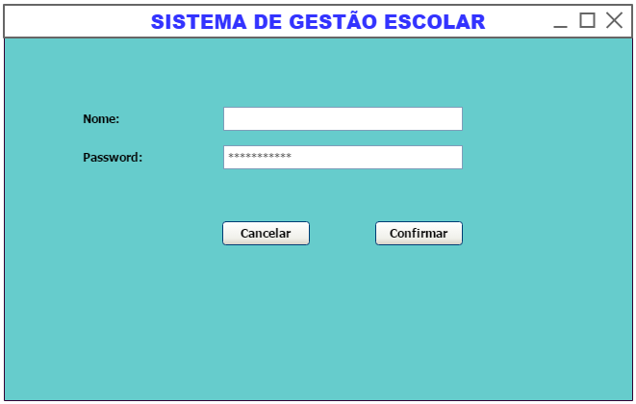

Esta interfece permite os usuários acederem ao sistema.

Menu dos Usuários
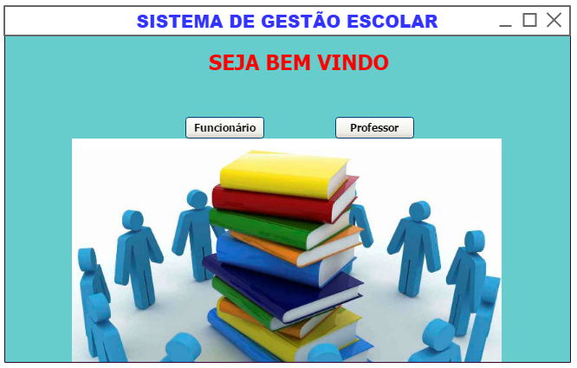
Essa interface ilustra o Menu Principal do sistema, no qual o funcionário assim como o professor tem a chance de entrar no sistema.

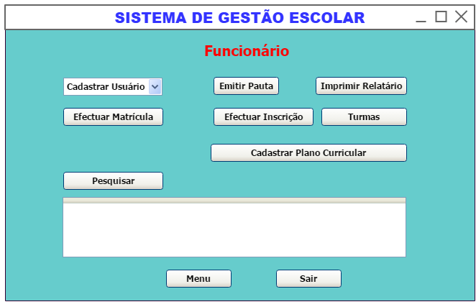
Menu do Funcionario

Essa interface destina-se ao Funcionário na qual pode exercer várias funcionalidades tais como: cadastrar professores, funcionários e alunos. Pode ainda efectuar a matrícula, inscrição e alocar o estudante numa determinada turma, emitindo a pauta e ate mesmo imprimindo relatórios referentes aos professores e alunos.

Menu do Professor
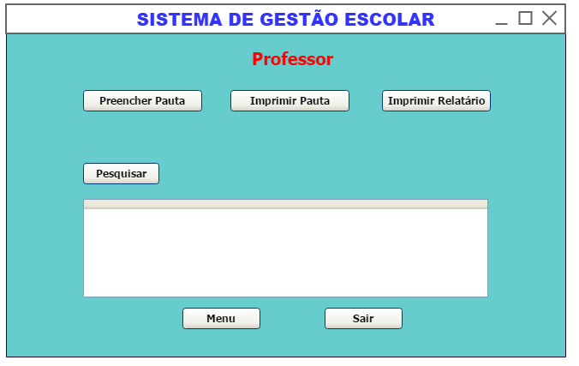

Essa interface destina-se ao Professor, na qual pode preencher e imprimir a pauta, imprimir relatórios referentes aos estudantes desejados, bem como pesquisar os estudantes.

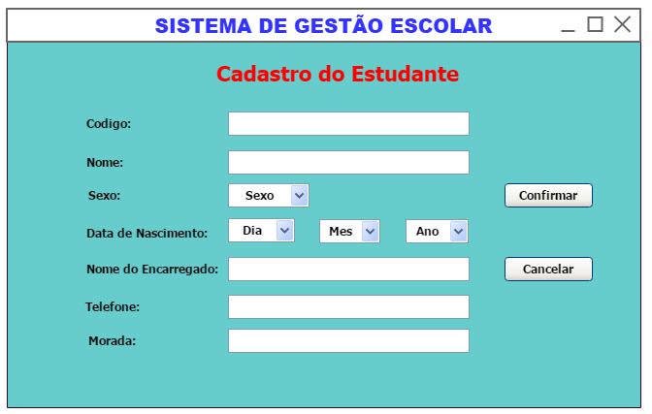
Cadastro do Estudante

Essa interface possibilita ao funcionário cadastrar os estudantes, e no final na operação podendo cancelar ou confirmar o cadastro.

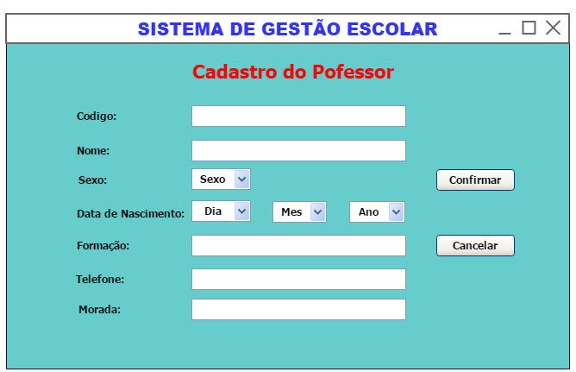
Cadastro do Professor

Essa interface possibilita ao funcionário cadastrar os professores, e no final na operação podendo cancelar ou confirmar o cadastro.

Matricular aluno
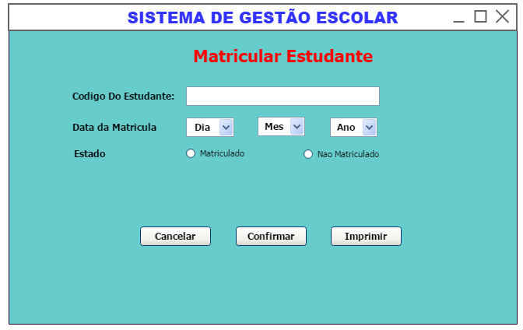
Essa interface permite ao funcionário matricular novos estudante.

Inscrever aluno
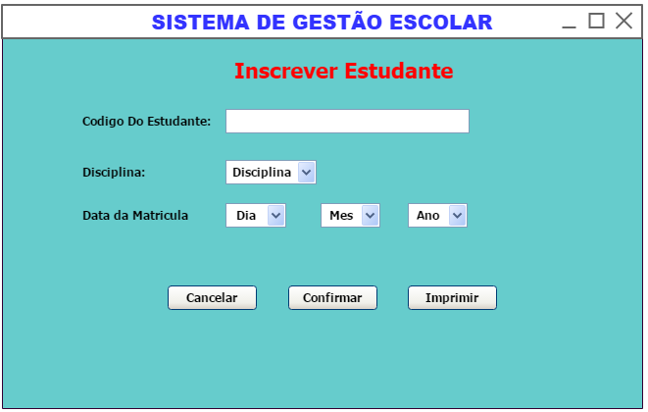
Essa interface permite ao funcionário inscrever estudante.

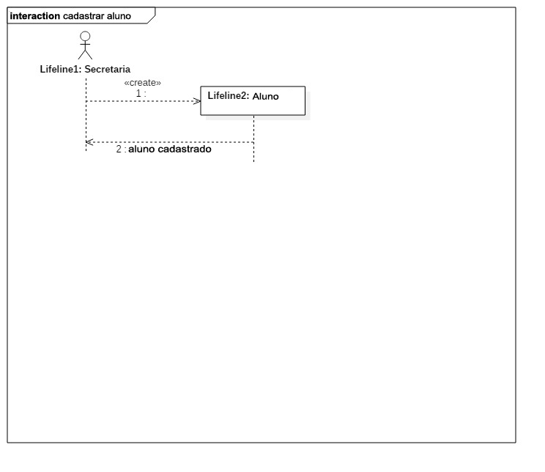
DIAGRAMA DE SEQUENCIAS

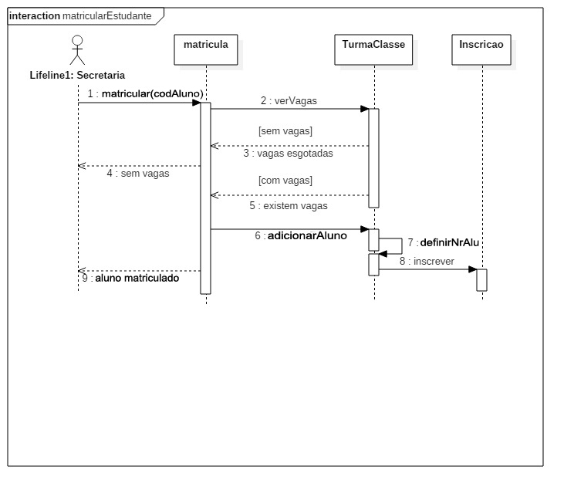

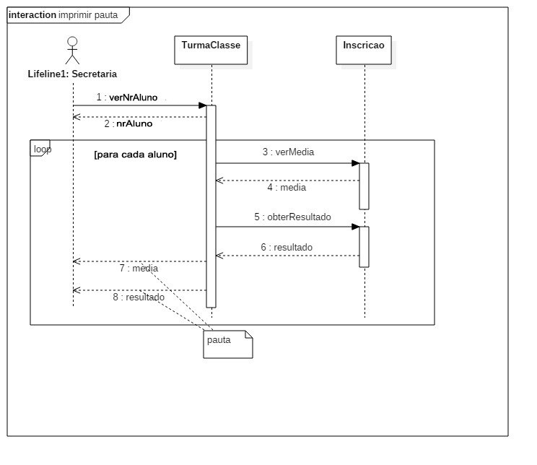

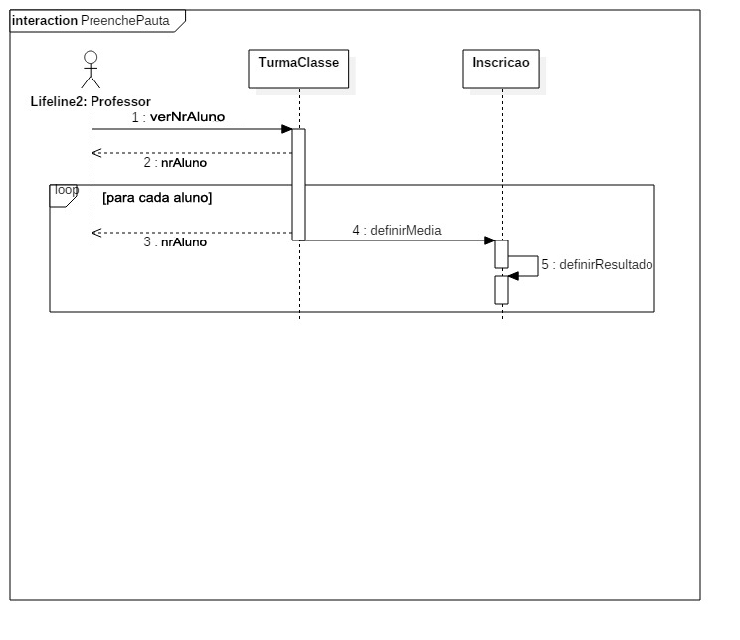

DIAGRAMA DE ESTADOS

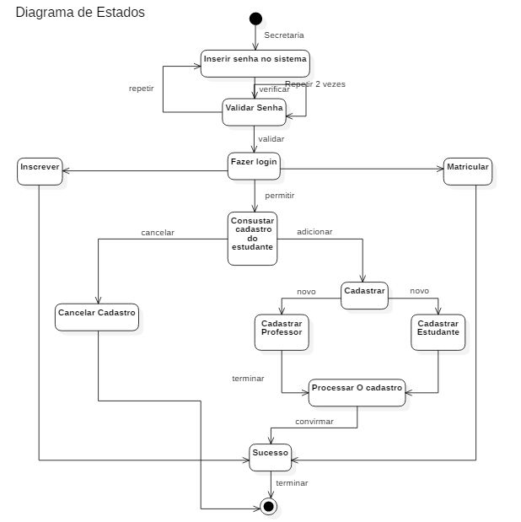

Diagrama de Actividades

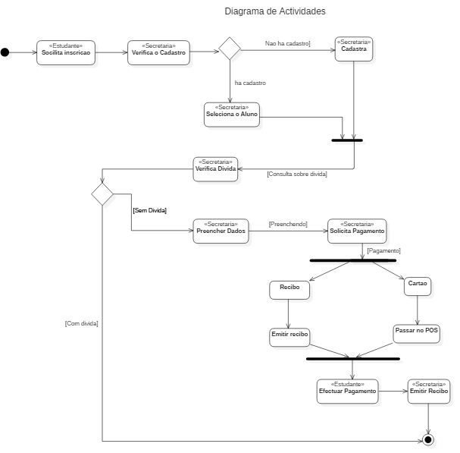

CASOS DE TESTES

SISTEMA DE GESTÃO ESCOLAR
Caso de teste | Autenticar
Pré-condições | Os usuários devem estar cadastrados no sistema
Procedimentos | O sistema dispoe dois campos ao usuario (username e password) e um botão “Entrar”.  O usuario fornece os dados para a autenticacao.  O sistema verifica os dados se estao correctos.  Os dados fornecido pelo usuários estao correctos.[A1]  O sistema visualiza a mensagem de boas vindas.
Resultado esperado | Entrar no sistema
Dados de entrada | Nome do usuário (username) e senha (password)
Criterios especiais | Não há critérios especiais
Ambiente | Produção
Implementaço | Manual
Interação | 1ª interação

SISTEMA DE GESTÃO ESCOLAR
Caso de teste | Cadastrar professor
Pré-condições | O actor Professor deve estar presente para fornecer dados a secretaria
Procedimentos | O sistema exibe as opções cadastrar e actualizar.  - O usuário fornece os dados do professor para cadastrar.[A1]  - O sistema efectua o cadastro.[A2]
Resultado esperado | Efectuar o cadastro de professores.
Dados de entrada
Criterios especiais | Não há critérios especiais
Ambiente | Produção
Implementaço | Manual
Interação | 2ª interação

SISTEMA DE GESTÃO ESCOLAR
Caso de teste | Efectuar matricula
Pré-condições | O aluno deve estar cadastrado no sistema
Procedimentos | - O usuário solicita os dados do aluno para matricular.  - O sistema verifica se o aluno está cadastrado.[A1]  - O sistema efectua a matricula.
Resultado esperado | Matricular alunos
Dados de entrada
Criterios especiais | Não há critérios especiais
Ambiente | Produção
Implementaço | Manual
Interação | 3ª interação

SISTEMA DE GESTÃO ESCOLAR
Caso de teste | Efectuar matricula
Pré-condições | O aluno deve estar matriculado numa classe
Procedimentos | - O usuário solicita os dados do aluno para efectuar a inscrição.  - O sistema verifica se o aluno está matriculado.[A1]  - O sistema efectua a inscrição.
Resultado esperado | Matricular alunos
Dados de entrada
Criterios especiais | Não há critérios especiais
Ambiente | Produção
Implementaço | Manual
Interação | 1ª interação

SISTEMA DE GESTÃO ESCOLAR
Caso de teste | Preencher a pauta
Pré-condições | O professor deve estar cadastrado no sistema;  O professor deve ter as notas dos alunos
Procedimentos | - Usuário fornece a sua identificação.  - O sistema exibe uma opção de pesquisa da cadeira ou turma;  - O sistema localiza o cadeira desejado [A1]  - O sistema localiza a turma desejado [A2]  - O sistema posibilita o preenchimento da pauta;  - O sistema exibe mensagem de preenchimento com sucesso;
Resultado esperado | Preenchimento da pauata
Dados de entrada
Criterios especiais | Não há critérios especiais
Ambiente | Produção
Implementaço | Manual
Interação | 1ª interação

SISTEMA DE GESTÃO ESCOLAR
Caso de teste | Impressão de relatórios
Pré-condições | A turma deve estar activa no tal ano;  Deve existir a impressora e estar ligada
Procedimentos | - Usuário fornece a sua identificação ao sistema;  - O sistema confirma os dados e permite o acesso;  - O usuário entra com o codigo do turma;  - O sistema localiza a turma;  - O usuário imprime relatório referente a determinada turma;  - O sistema processa e envia a informação a impressora;  - A impressora imprime a o relatório;  - O sitema pergunta se o usuário deseja imprimir mais relatórios;
Resultado esperado | Imprimir relatórios referentes as turmas
Dados de entrada
Criterios especiais | Não há critérios especiais
Ambiente | Produção
Implementaço | Manual
Interação | 1ª interação

SISTEMA DE GESTÃO ESCOLAR
Caso de teste | Cadastrar o plano curricular
Pré-condições | O usuário deve estar cadastrado no sistema como funcionário da secretaria
Procedimentos | - Usuário fornece a sua identificação ao sistema;  - O sistema confirma os dados e permite o acesso;  - O usuário entra com o codigo do turma;  - O sistema localiza a turma;  - O usuário imprime relatório referente a determinada turma;  - O sistema processa e envia a informação a impressora;  - A impressora imprime a o relatório;  - O sitema pergunta se o usuário deseja imprimir mais relatórios;
Resultado esperado | Cadastrar e/ou remover disciplinas ou plano curricular
Dados de entrada
Criterios especiais | Não há critérios especiais
Ambiente | Produção
Implementaço | Manual
Interação | 1ª interação

SISTEMA DE GESTÃO ESCOLAR
Caso de teste | Emitir pauta
Pré-condições | O usuário deve estar cadastrado no sistema como funcionário da secretaria
Procedimentos | - O sistema pergunta ao funcionário o semestre e o respectivo ano lectivo;  - O funcionário fornece a informação pedida;  - O sistema solicita o pedido (emitir a pauta);  - O Funcionário escolhe a disciplina;  - O sistema confirma;  - O funcionário emite a pauta;  - O Sistema pergunta o funcionário se deseja emitir mais pauta;
Resultado esperado | Emissão da pauta
Dados de entrada
Criterios especiais | Não há critérios especiais
Ambiente | Produção
Implementaço | Manual
Interação | 1ª interação

